

**DSP 原理与应用大作业**

姓 名：

冯浩然

学 号： 202100800378

学 院： 机电与信息工程学院

专 业： 电子科学与技术

年 级： 2021

电 话 19563121823

**2024 年 6月 26 日**

**DSP课程考核办法**

1. **分数说明：**

本课程成绩分为两个部分，第一部分为平时上课考勤以及实验的作业，第二部分为课程大作业，即对课程理解和课程设计部分。

1. **大作业要求：**

**期末考核作业需要完成一篇大报告**，按照实验课所使用的开发板，

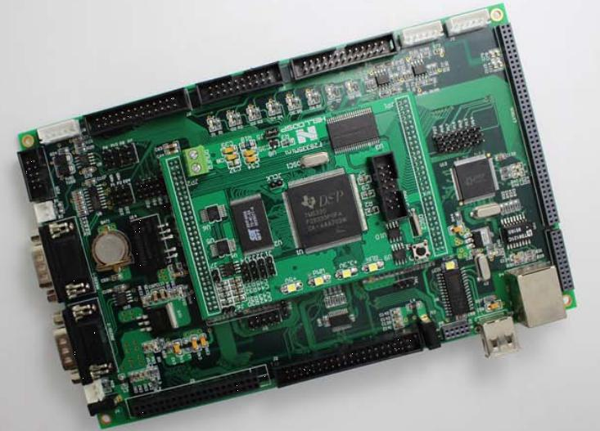

**第一部分：（30分）**

完成对整个原理图的剖析，完成对电路的理解以及分析，完成对开发板原理图和PCB设计思路的描述；

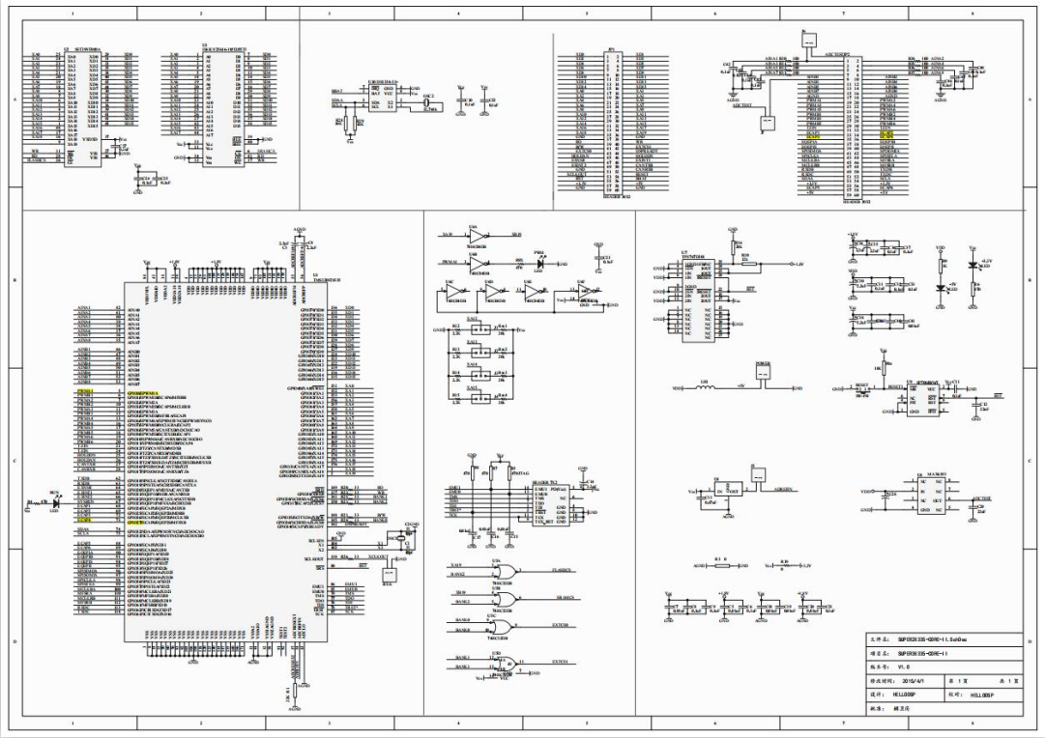

**第二部分：（70分）**

完成综合的课程设计，设计一个基于HDSP-SUPER28335开发板的多功能显示系统，该系统采用12864液晶屏幕显示当下日期和实时时间，系统可以对两路模拟信号进行采集转换，并将转换的数字结果连同当下时间戳同时进行本地存储和上位机传输（**详细设计可参考实验课综合实验要求**）。需要包括对**各模块原理介绍、设计思路、硬件设计、软件设计、测试结果**等内容撰写。实际展示程序的编写（以流程图的方式展示），整个设计过程要把所用到的GPIO资源以及逻辑关系描述清楚，设计程序描述清楚按照正式期刊学术论文的标准和格式来撰写，大作业总字数**不低于3000字**。

1、大作业命名格式如下：DSP**期末大作业+姓名+学院+学号**。

2、标注信息不符合规定，扣 3 分。

3、**排版美化：**题目**三号黑体**；如有副标题则用**四号楷体**；作者：XX学院XX级XX专业，学号XXX，电话XXX；题目和作者均居中；**正文采用小四号宋体、1.5倍行距**。注释和参考文献等标准参见正规期刊。

时间截止到2024年6月30日, 如推迟提交，**每晚一天（以最后一次课当日零点为界）扣 2.5 分**，直到分数扣完为止。

作业上传地址：2296856914@qq.com或者直接发给你们的研究生师兄武灿，请大家命名一定要规范。

有任何问题，请与王小利老师联系。

**2024年6月7日**